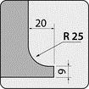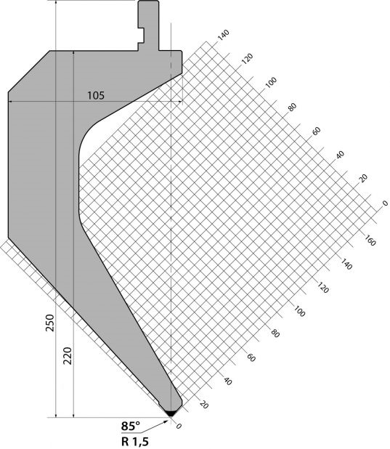 | Пуансон тип Promecam P.250.85.R15
 | артикул | длина, мм | вес, кг | макс. усилие
 | P.250.85.R15 | 415 | 11,20 | 60 т/метр | заказать
Стандартные секции инструмента
